練習題4

* 網站重新導向

1. 架構

C

|--company

|--web

|--RD

|--HR

|--index.htm

|--public

|--index.htm

|--maintain

|--index.htm

1. 要求
   1. 輸入 http://[SVR ip](192.168.1XX.1) 連到 public\index.htm
   2. 重新導向後，輸入 http://[SVR ip] (192.168.1XX.11) 連到 maintain\index.htm

* 先安裝IIS「重新導向」的功能

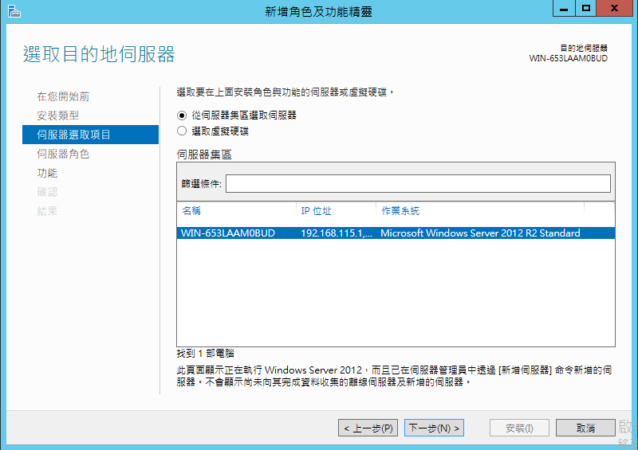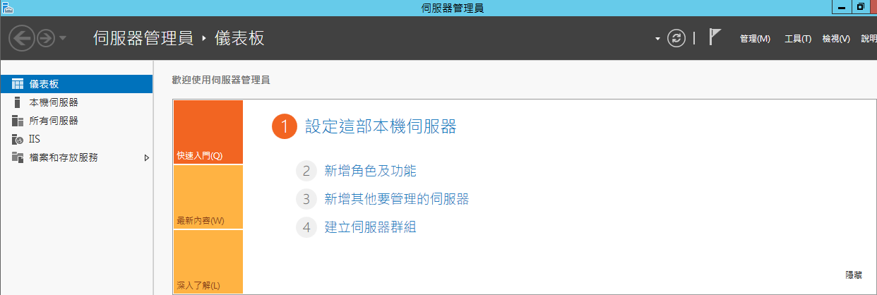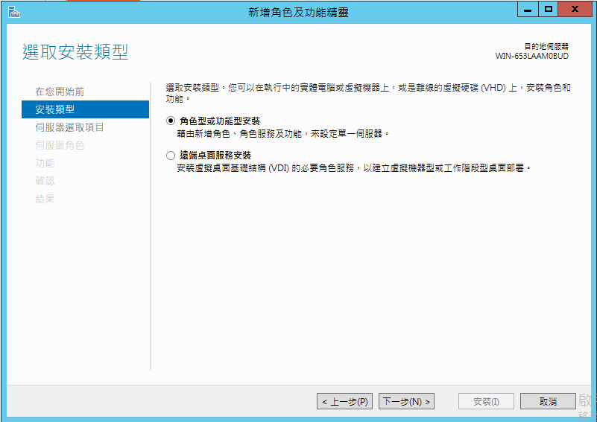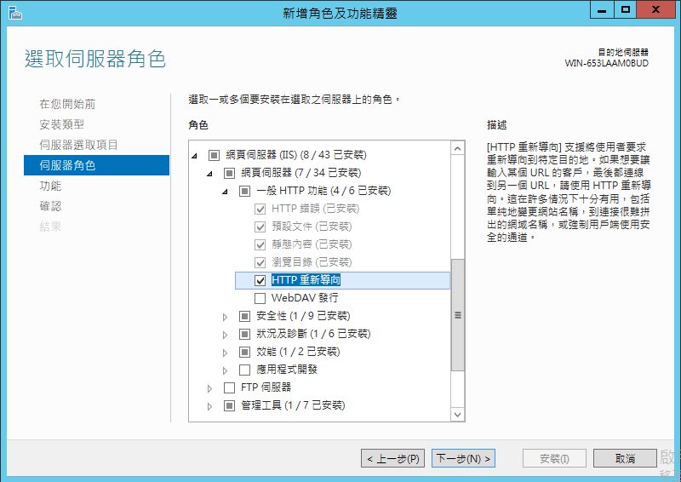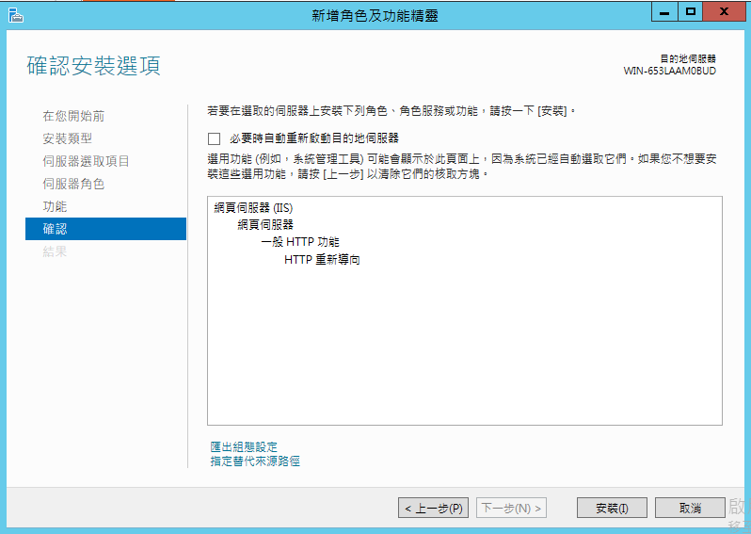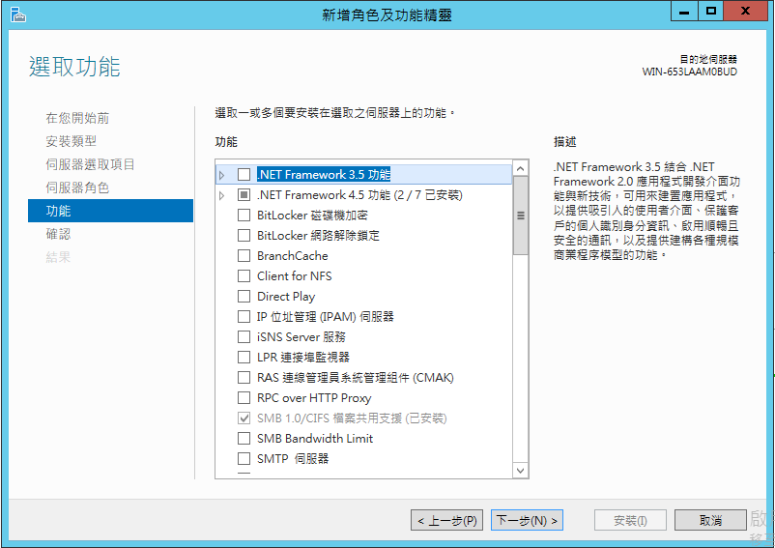

* IIS的重新導向安裝好囉！

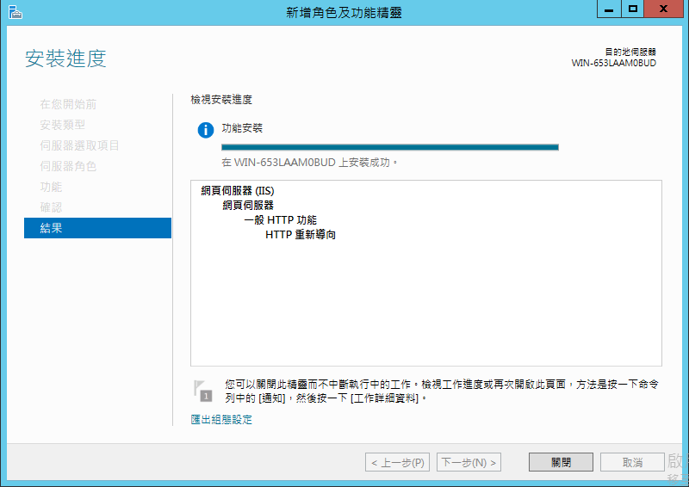

* 新增\company\maintain\index.htm檔，並設定好實體目錄

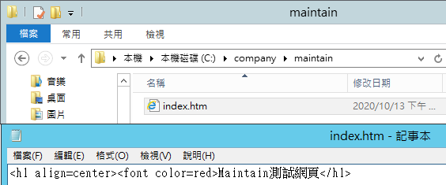 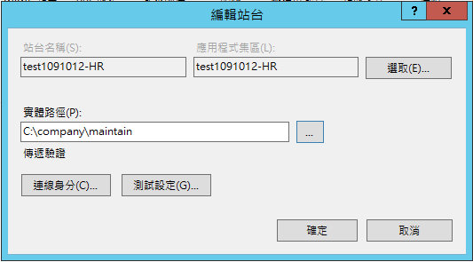

* 在需要被轉向的站台上設定重新導向，在這裡是[SVR ip](192.168.1XX.1)

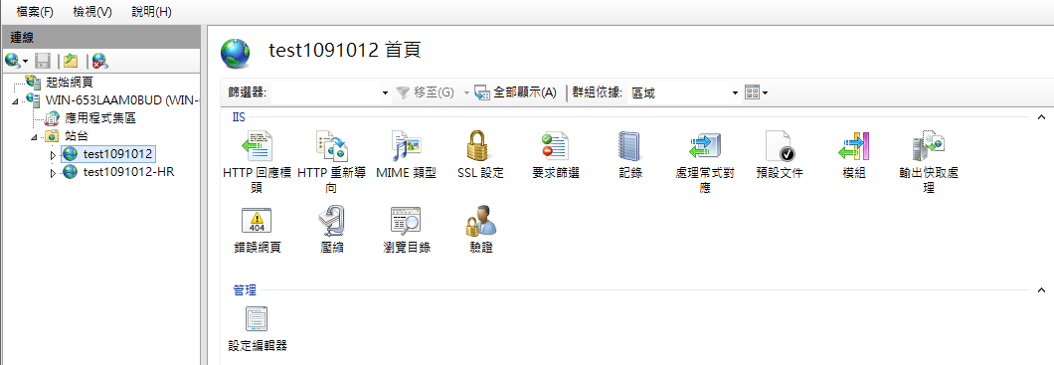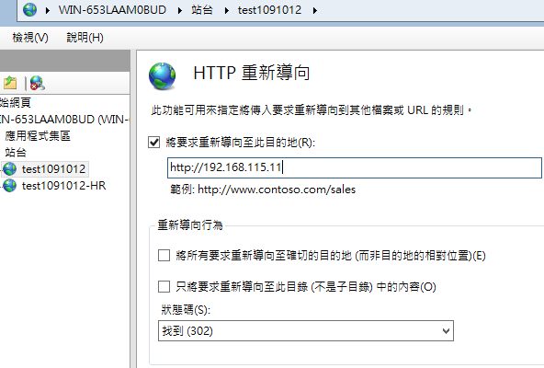

* 設定重新轉向成功，連線就沒問題囉！

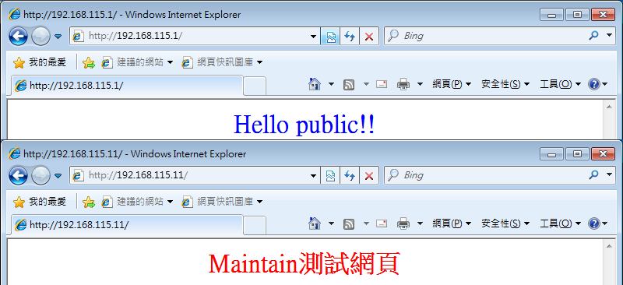

原本連192.168.115.1

轉向到192.168.115.11了

練習題5

* 站台驗證

1. 匿名驗證
2. Windows驗證
3. 摘要驗證：需要搭配AD才能做，會將帳密做hash雜湊後再傳輸
4. 基本驗證：帳密以明碼的方式做傳輸，安全性較低，一般會搭配HTTPS安全連線來做連結

* 順序： 1 > 2 > 3 > 4，只會做1個驗證。
* 一樣從伺服器管理員裡，先安裝IIS認證的功能，在「安全性」裡面喔！匿名驗證是預設的，我們把「Windows驗證」及「基本驗證」安裝起來。

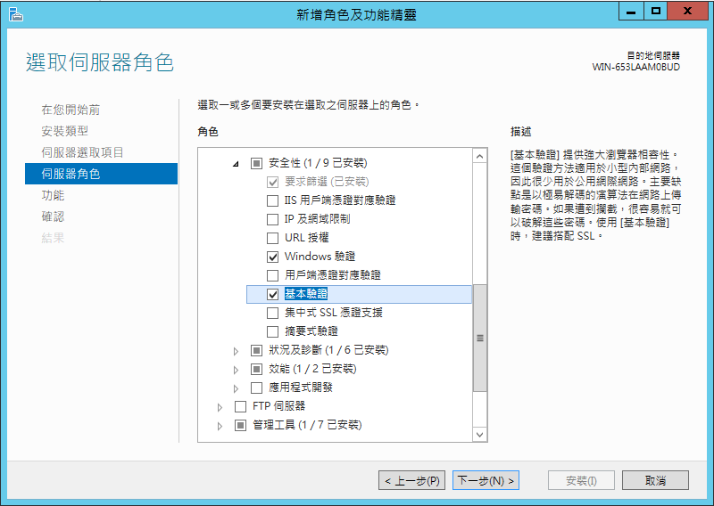

* IIS的重新導向安裝好囉！

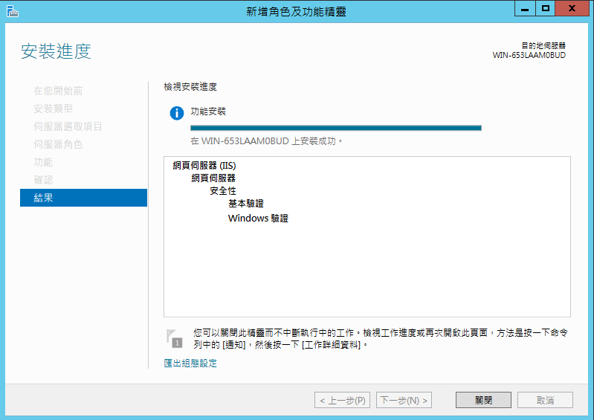

* 啟用「基本驗證」，別忘了把「匿名驗證」停用

Ps. 用不到的站台就把它停用掉，保持操作環境的乾淨



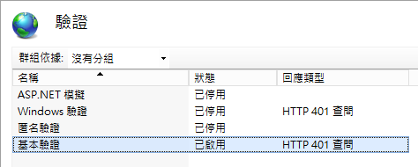

* 連線之後需要輸入帳密囉！基本驗證是用明碼傳輸，一般會搭配https做連線加密，帳密是用sever的使用者帳密喔~~

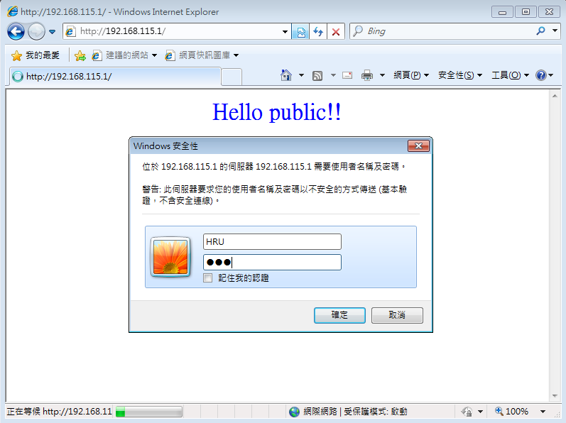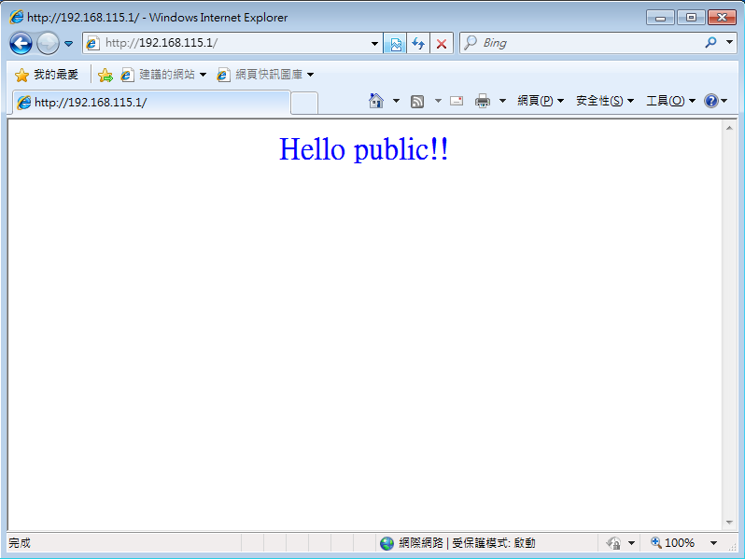

練習題6

* 通過windows驗證，不用再輸入帳密
* 先完成IIS的windows認證設定。

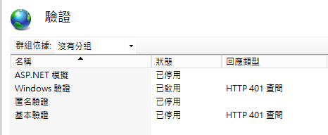

* 確定要登入的clt帳密是svr內的合法使用者，這裡示範svr內建使用者。

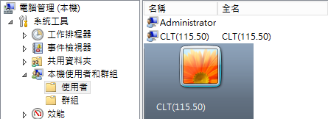

* 連線怎麼還要求要輸入帳密？！

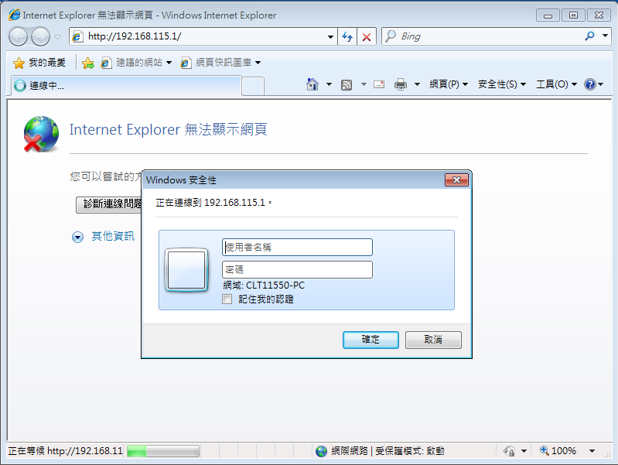

* 調整一下IE的設定

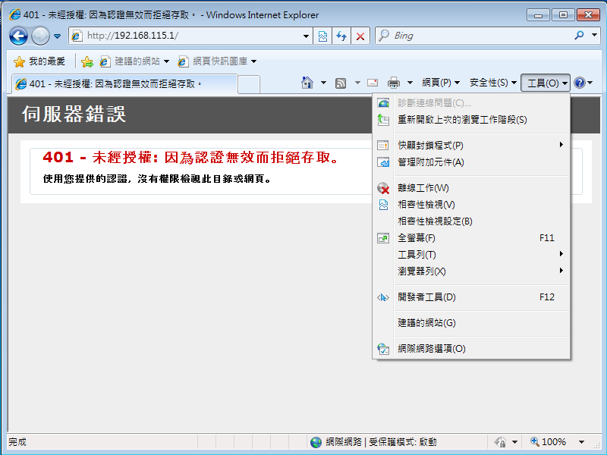 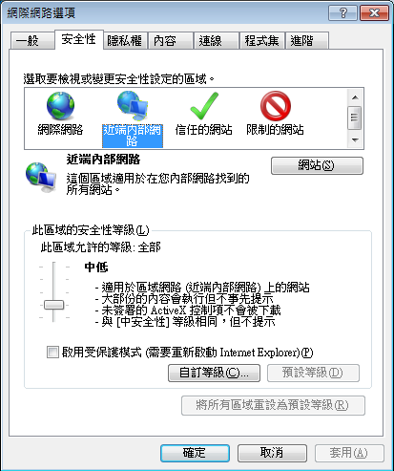 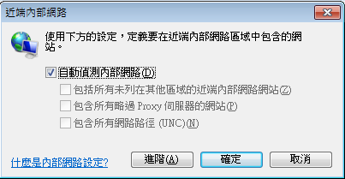 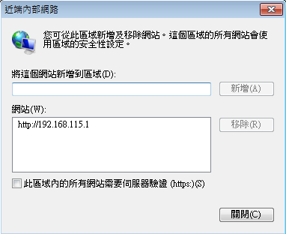

把SVR新增進來

* 就可以直接進網頁囉！



練習題7

* 虛擬目錄

1. 架構

C

|--company

|--web

|--HR

|--index.htm

|--RD

|--public

1. 要求
   1. 輸入 http://[SVR ip](192.168.1XX.1)/web/HR 連到 HR\index.htm
   2. 輸入 http://[SVR ip](192.168.1XX.1)/HR-WEB 連到 HR\index.htm

別名

* 先完成實體路徑的設定

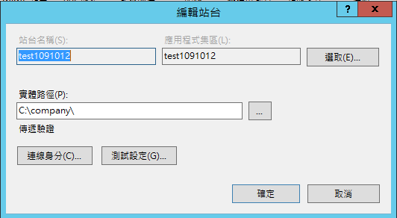

* 新增虛擬目錄並完成相關設定

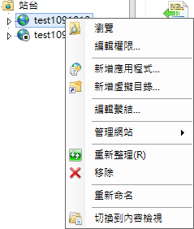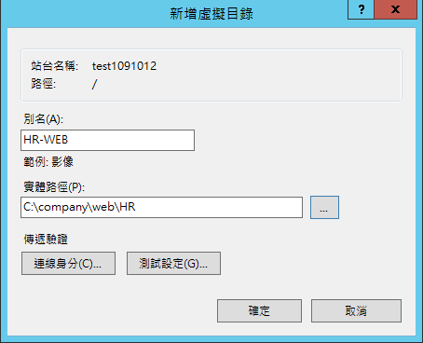

* 就可以直接進網頁

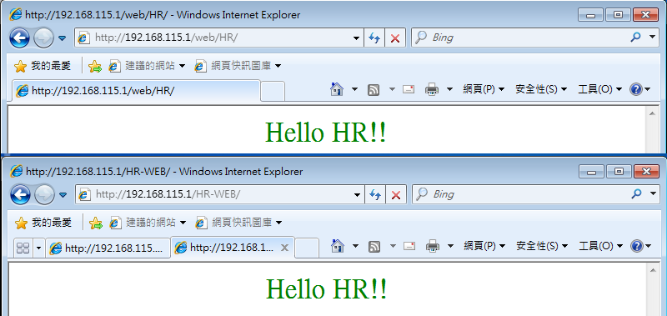

**使用別名的好處**

* **直接使用實體位置是有安全性的風險的，別人很容易就能透過網址的路徑結構連結到其他的資料夾內。**
* **當連結的資料夾變更時，外部的網址不需要跟著改變，造成使用者無法使用。**